ООО УК «СИБТЕНЗОПРИБОР»

650070, Кемеровская область, г. Кемерово,

пер. Щегловский, д. 1, помещение 4

ИНН 4205274144, КПП 420501001, ОГРН 1134205022093,

Расч./счет 40702810726000000671 в ОТДЕЛЕНИИ N 8615

ПАО СБЕРБАНК РОССИИ Г. КЕМЕРОВО

Кор./счет 30101810200000000612, БИК 043207612

Тел. приемной: 8 (384-2) 77-75-35 доб. 700

ЗАТВОРЫ ШИБЕРНЫЕ «ЗШ»
Опросный лист №_______________
! | Пожалуйста, ответьте на все вопросы. Информация, полученная из заполненного Вами опросного листа, необходима нам для определения конструкции затвора, который в наибольшей степени соответствует вашим требованиям.

1. Контактная информация
Предприятие:
ФИО, должность контактного лица
Телефон, факс, E-Mail контактного лица

2. Общие данные
Количество затворов, шт.
Условный проход сверху (прямоугольный или круглый)
Условный проход снизу (прямоугольный или круглый)
Размеры условного прохода сверху (диаметр или длина × ширина), мм
Размеры условного прохода снизу (диаметр или длина × ширина), мм
Объем расходного бункера над затвором, м³
Режим работы | аварийный затвор  (редкое использование для ремонтных работ) |  |  |  |  |  |  |  | дозатор  (интенсивное использование в составе дозирующего оборудования)
Место установки (в помещении или на открытом воздухе)
Температура окружающей среды, °С |  |  |  |  |  |  |  |  |  |  |  |  |  |  |  |  |  |  |  |  |  |  |  |  |  |  | от |  |  | до
Количество пусков в сутки
Время открытия (закрытия), с
Шибер затвора закрывается в движущемся потоке материала |  |  |  |  |  |  |  |  |  |  |  |  |  |  |  |  |  |  |  |  | да |  |  |  |  |  |  |  | нет
Шибер затвора закрывается при стоячей колонне материала |  |  |  |  |  |  |  |  |  |  |  |  |  |  |  |  |  |  |  |  | да |  |  |  |  |  |  |  | нет
Материал корпуса затвора |  |  |  |  |  |  |  | углеродистая сталь |  |  |  |  |  |  |  |  |  |  |  |  |  |  |  | нержавеющая сталь
Материал шибера затвора |  |  |  |  |  |  |  | углеродистая сталь |  |  |  |  |  |  |  |  |  |  |  |  |  |  |  | нержавеющая сталь
Ответные фланцы в комплекте поставки  (в случае отсутствия в комплекте поставки ответных фланцев необходимо приложить к Опросному листу эскиз с указанием присоединительных размеров по отверстиям существующих фланцев, а также диаметр отверстий) |  |  |  |  |  |  |  |  |  |  |  |  |  |  |  |  |  |  |  |  | да |  |  |  |  |  |  |  | нет
Футеровка корпуса затвора |  |  |  |  |  |  |  |  |  |  |  |  |  |  |  |  |  |  |  |  | да |  |  |  |  |  |  |  | нет
Конечные выключатели |  |  |  |  |  |  |  |  |  |  |  |  |  |  |  |  |  |  |  |  | да |  |  |  |  |  |  |  | нет
Датчик положения шибера затвора |  |  |  |  |  |  |  |  |  |  |  |  |  |  |  |  |  |  |  |  | да |  |  |  |  |  |  |  | нет
Пульт местного управления |  |  |  |  |  |  |  |  |  |  |  |  |  |  |  |  |  |  |  |  | да |  |  |  |  |  |  |  | нет
Штыри над шибером затвора  (Штыри, расположенные над шибером затвора, забиваются вручную и предназначены для разрыхления материала перед закрытием затвора при стоячей колонне материала) |  |  |  |  |  |  |  |  |  |  |  |  |  |  |  |  |  |  |  |  |  |  |  |  | да |  |  |  | нет
Привод затвора: |  |  | ручной (с маховиком)
 |  |  | механизм электрический прямоходный (МЭП)
 |  |  | мотор-редуктор
 |  |  | пневмопривод
 |  |  | гидропривод
3. Характеристики перекрываемого материала
Наименование сыпучего материала
Насыпная плотность, т/м³
Давление материала на шибер затвора, т/м²
Фракционный (гранулометрический) состав*: |  |  |  |  |  | минимальный размер частиц, мм
 |  |  |  |  |  | максимальный размер частиц, мм
 |  |  |  |  |  | наиболее распространенные частицы, мм
Температура, °С
Влажность, %
Твердость, НВ
Химическая активность: |  | к металлу |  |  |  | да |  |  |  |  |  |  | нет
 |  | к резине |  |  |  | да |  |  |  |  |  |  | нет
Склонность к налипанию |  |  |  |  |  | да |  |  |  |  |  |  | нет
Образование сводов |  |  |  |  |  | да |  |  |  |  |  |  | нет
Абразивность |  | низкая |  |  |  |  | средняя |  |  |  |  |  |  |  |  |  | высокая
Свободная текучесть |  | плохая |  |  |  |  | удовл. |  |  |  |  |  |  |  |  |  | высокая
4. Объем дополнительных работ, выполняемых поставщиком
Шефмонтаж |  |  |  |  |  | да |  |  |  |  |  | нет
Пусконаладочные работы |  |  |  |  |  | да |  |  |  |  |  | нет

5. Способ доставки оборудования
Самовывоз со склада поставщика - г. Топки, Кемеровской обл.
Доставка осуществляется поставщиком

6. Дополнительные требования (не запрошенные параметры, особенности эксплуатации, состав ЗИП, дополнительные датчики и исполнительные механизмы и т.п.)

Шибер Корпус Маховик 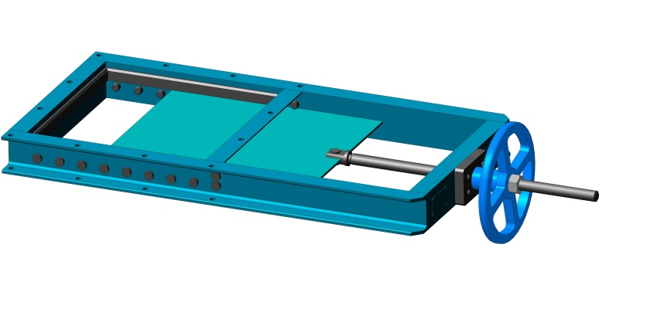 | Шибер Корпус Мотор-редуктор  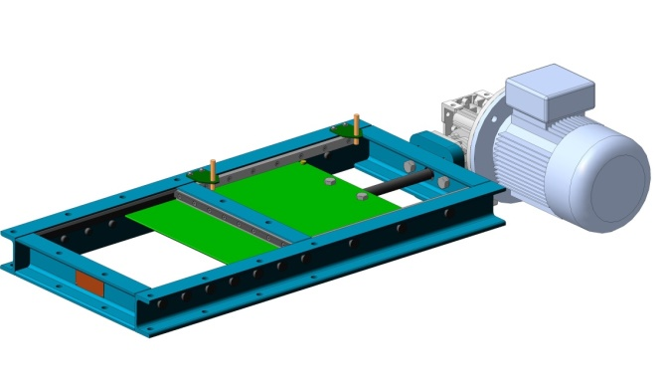
Шибер Корпус МЭП 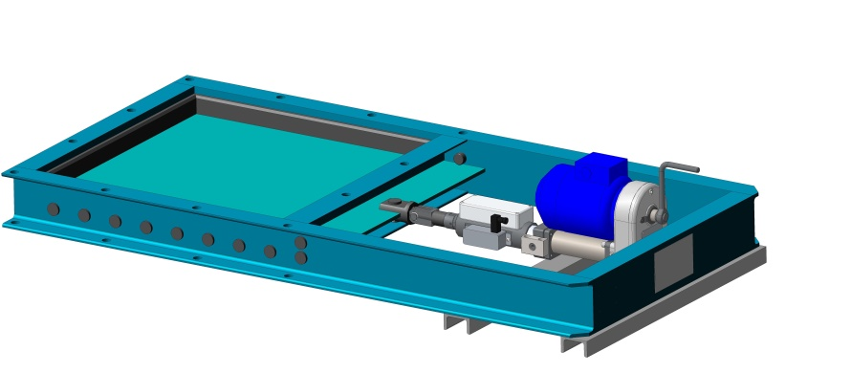 | Шибер Корпус Пневмопривод или гидропривод  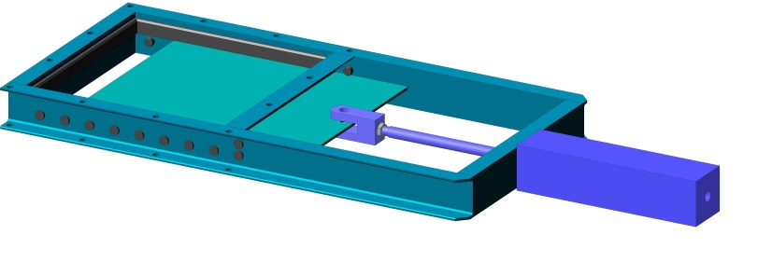

Заполненный опросный лист Вы можете направить нам по электронной почте info@sibtenzo.com.
Для получения консультации Вы можете позвонить нам по телефону 8 (384-2) 67-22-92.
Будем рады помочь Вам!

